GẶP MẶT ĐỘNG VÊN HỌC SINH DỰ THI HỌC SINH GIỎI
CẤP QUẬN VÒNG I NĂM HỌC 2022 – 2023

Người viết: Nguyễn Thị Hồng
Thực hiện Kế hoạch hoạt động năm học, ngày 26 tháng 07 năm 2022 trường THCS Ái Mộ đã tổ chức buổi “Gặp mặt động viên học sinh dự thi học sinh giỏi cấp Quận vòng I năm học 2022 - 2023”. Buổi lễ có sự tham dự của cô giáo Ngô Thị Nga - Bí thư chi bộ, Hiệu trưởng nhà trường, cô giáo Ngô Thị Bích Liên, thầy giáo Nguyễn Ngọc Sơn - Phó Hiệu trưởng nhà trường, các thầy, cô giáo phụ trách các đội tuyển các môn văn hóa, đặc biệt là sự có mặt của 61 em học sinh tham dự kì thi học sinh giỏi cấp Quận vòng I năm học 2022-2023.
Đây là buổi giao lưu, chia sẻ, động viên, khích lệ các em là học sinh giỏi ở 10 bộ môn văn hóa: Toán học, Ngữ văn, Tiếng Anh, Hóa học, Vật lý, Sinh học, Lịch sử, GDCD, Tin học…Cô giáo Ngô Thị Nga - Bí thư chi bộ, Hiệu trưởng nhà trường đã phát biểu động viên tinh thần các em học sinh trước kì thi sắp tới. Cô giáo đánh giá cao những nỗ lực, cố gắng, vượt khó của các em trong suốt quá trình học tập trên lớp và trong thời gian ôn luyện đội tuyển, cô kỳ vọng các em sẽ mang lại bảng vàng thành tích về cho nhà trường, trở thành niềm tự hào và cũng là tấm gương cho các thế hệ các em học sinh của nhà trường mai sau: “Hôm nay chúng em tự hào về nhà trường, ngày mai nhà trường sẽ tự hào về chúng em”
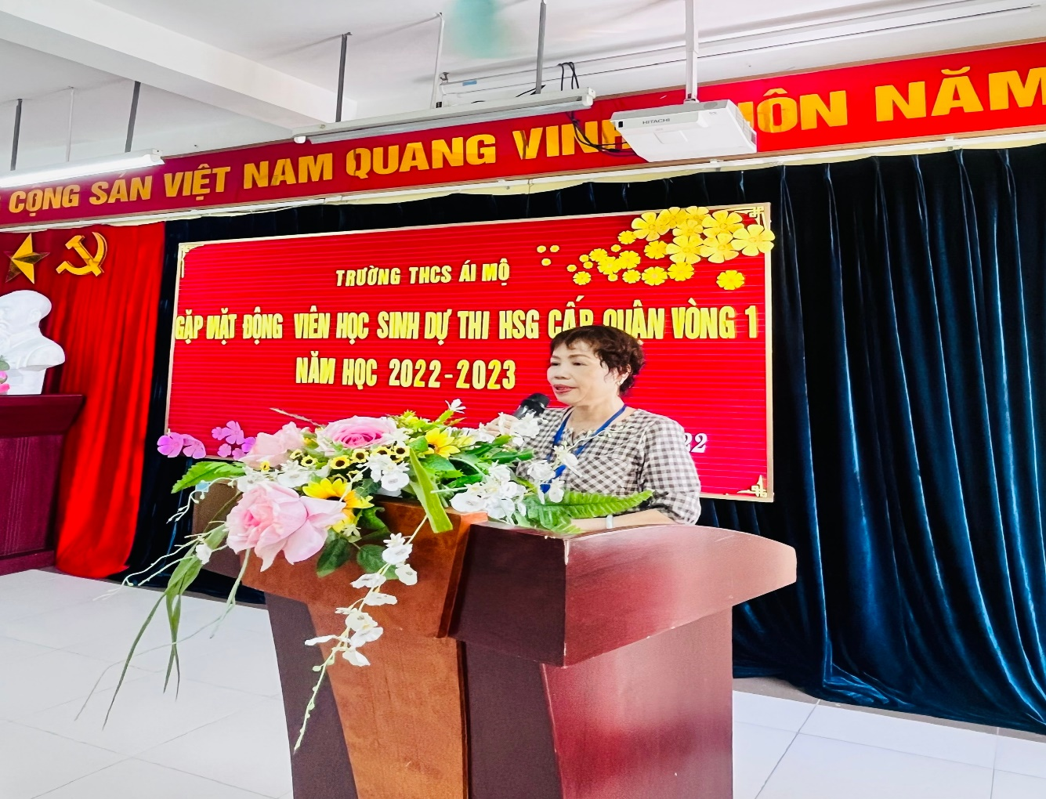
Trong buổi lễ, thầy giáo Nguyễn Ngọc Sơn – Phó hiệu trưởng phụ trách Câu lạc bộ học sinh giỏi của nhà trường đã phát biểu, dặn dò những “hành trang” quan trọng, cần thiết trong cuộc thi cùng với những lời động viên rất chân tình đầy sự quyết tâm: “Cuộc thi học sinh giỏi là cơ hội để các em khẳng định hành trình khám phá tri thức, phát triển trí tuệ, tài năng, đam mê, khát khao chiến thắng”.
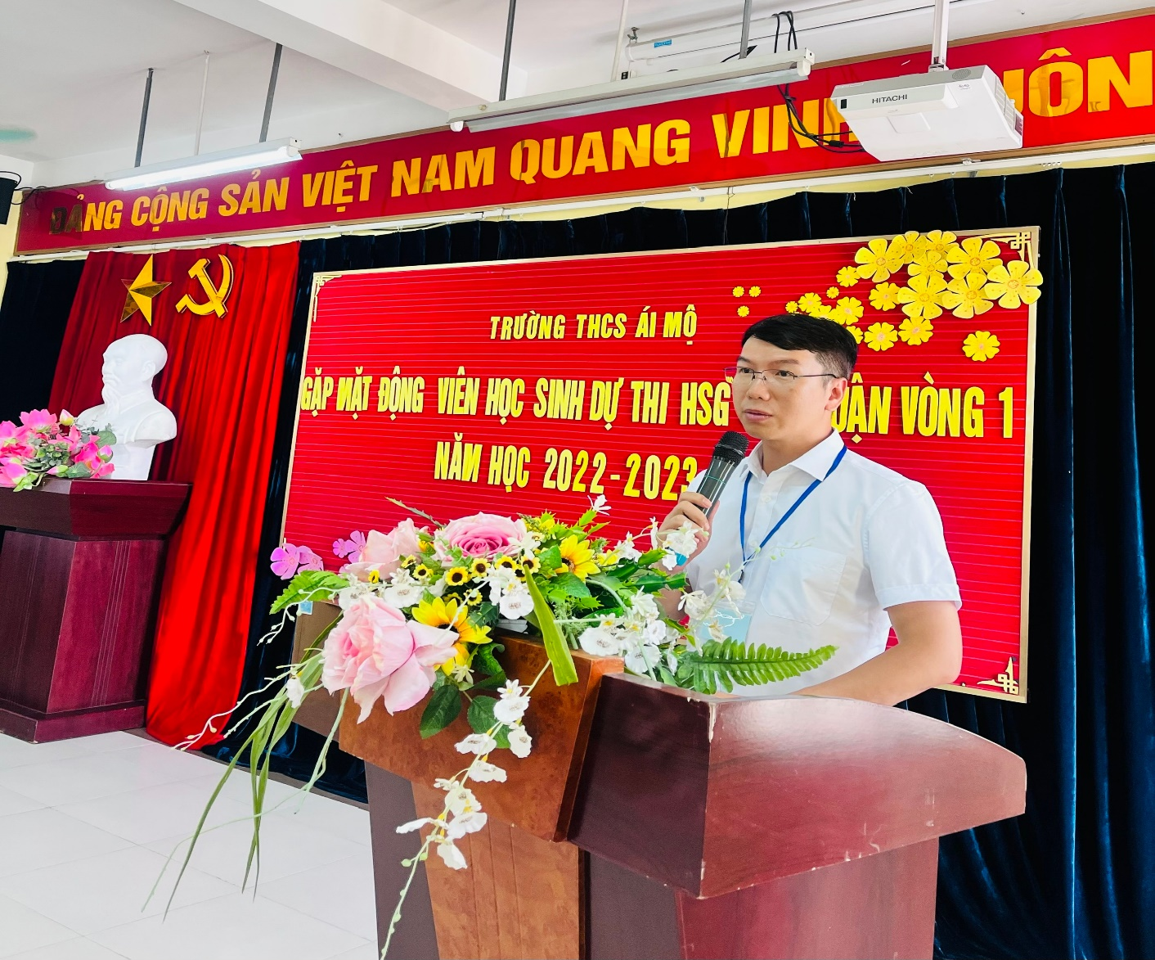

Em Lê Hà An (học sinh lớp 9B – học sinh giỏi môn Ngữ văn), vinh dự thay mặt 61 học sinh tham dự kì thi học sinh giỏi cấp Quận vòng I đã bày tỏ những cảm xúc, suy nghĩ sự quyết tâm của bản thân cũng như của các bạn học sinh khối 9 trong kì thi này. Em và các bạn học sinh giỏi gửi lời cảm ơn chân thành, sự quan tâm, chăm sóc, tạo điều kiện tốt nhất của các thầy cô trong Ban giám hiệu, các thầy cô giáo dạy đội tuyển của nhà trường trong suốt quãng thời gian qua và xin hứa sẽ bình tĩnh, tự tin, quyết tâm đạt thành tích cao nhất để nối tiếp truyền thống dạy tốt, học tốt của nhà trường.
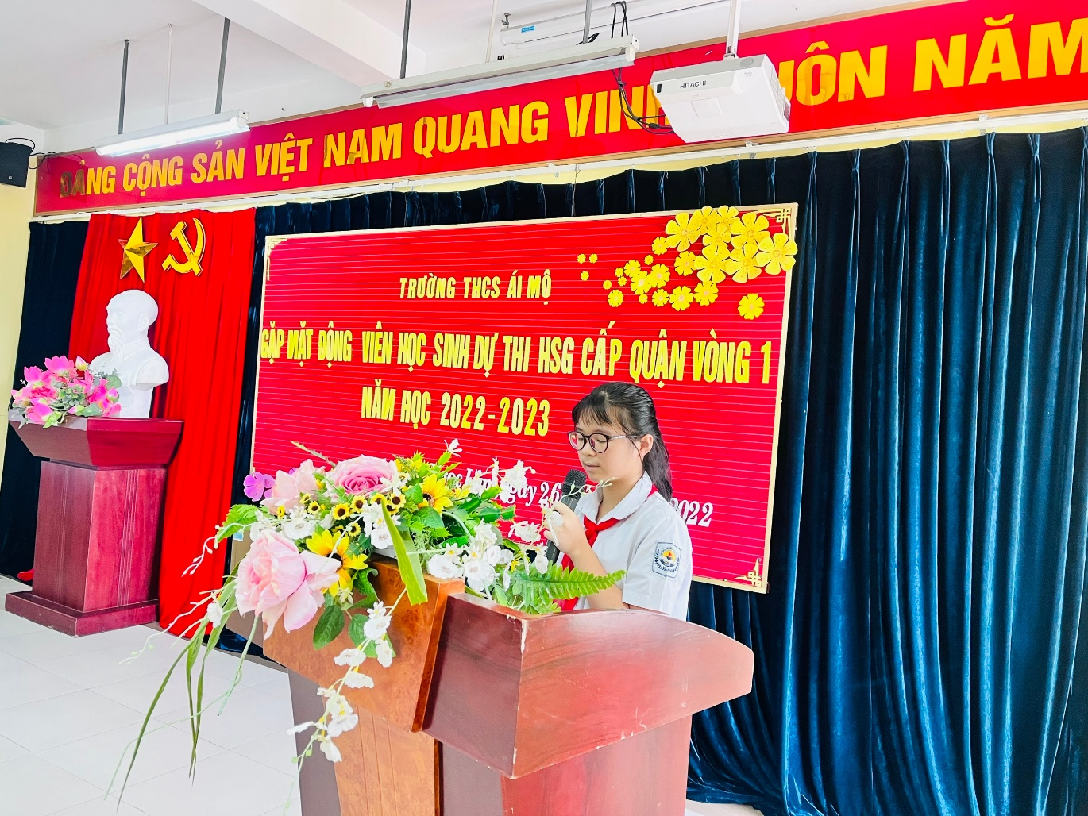

Kết thúc buổi gặp mặt, Ban giám hiệu nhà trường có những phần quà nhỏ gửi tới các em học sinh, vừa để khích lệ các em làm bài thi thật tốt đạt kết quả cao nhất, cũng là phần thưởng cho những cố gắng phấn đấu không ngừng nghỉ của tất cả các em.
Chúc các em sẽ làm bài thi thật bình tĩnh, tự tin, chính xác và đạt kết quả thật cao để mang lại niềm tự hào cho nhà trường, bố mẹ trong cuộc thi học sinh giỏi sắp tới!
